Gestión de proyectos: Práctica 1

Fiesta de los López

*Miembros del grupo:*

Eduardo Bautís García

José Manuel Carral Ortigueira

Fabiola Candela Mosquera Barreira

Nico Matovelle Trigo

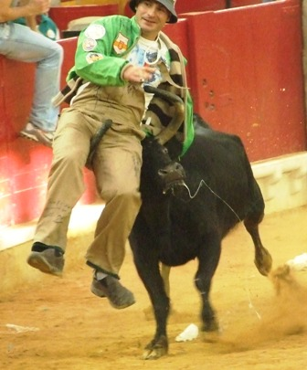

# Plantilla de PMBOK

En este apartado cubriremos los distintos apartados de la plantilla del PMBOK.

## Objetivos del proyecto y producto

Realizar una fiesta para el abuelo y que lo pase bien con toda la familia.

## Requisitos del producto

* La fiesta debe celebrarse el día 8 de agosto.
* Contratar la finca “Eulalia” con permiso para la fiesta.
* Contratar a un sacerdote para realizar un acto religioso en la ermita de San Froilán.
* Contratamos a Animatium (animatium.com, engloba bolas de petanca, animación de niños, actuación de magia, juegos de cartas, toldos, adornos...).
* Contratamos Discomovil Galicia (engloba baile y concurso).
* Contratar asador del pueblo (con mesas y sillas).
* Contratar el servicio de autobuses.
* Contratar un ganadero del pueblo que traiga la vaquilla, monte el corral antes de la fiesta y asegure la seguridad).
* Advertir a la guardia civil de la fiesta.
* Coste por persona = 50€ (suponiendo presupuesto inicial 3750€).
* Formar el coro familiar y ensayar.
* Hacer un reportaje audiovisual.
* Llamar a todo el mundo (mínimo 60 y máximo 90).
* El abuelo no debe conocer la planificación de la fiesta porque es sorpresa.

## Características del producto

Una fiesta de pueblo el 8 de agosto en la finca “Eulalia”, a la que se llegará andando después del acto religioso en la capilla de San Froilán.

## Criterios de aceptación del producto

Que todo el mundo se lo pase muy bien y esté contento.

## Límites del proyecto

* No nos aseguraremos de si la gente llevará regalo.
* Si alguien lleva coche, deberá asegurarse de saber llegar a tiempo.
* Si los que llevan coche, beben, se esperan a que les baje la borrachera.

## Requisitos y productos entregables del proyecto

* Una fiesta genial.

## Restricciones del proyecto

* La fiesta debe celebrarse el día 8 de agosto.
* El máximo de invitados debe ser 90.
* Coste por persona = 50€ (suponiendo presupuesto inicial 3750€).
* Coste por persona de transporte = 50 €.
* Contratación de un ganadero que esté como máximo a 25 km de la finca.

## Asunciones del proyecto

* El abuelo sigue vivo y sano para entonces.
* El asador pone las mesas, las carpas y las sillas.
* La ermita está disponible ese día y el sacerdote no está ocupado.
* Vendrán, más o menos, 75 personas en total.

## Organización inicial del proyecto

|  |  |
| --- | --- |
| **Tarea** | **Encargado** |
| Advertir a al guardia civil | Juan |
| Realizar las contrataciones | Juan, José, Luis y Lucía |
| Contratar sacerdote | José |
| Contratar Animatium | Luis |
| Contratar Discomovil Galicia | Lucía |
| Contratar asador del pueblo | Juan |
| Contratar servicio de autobuses | José |
| Contratar ganadero | Luis |
| Formar el coro | Lucía |
| Elegir los miembros del coro | Lucía |
| Ensayar (Dirigir los ensayos) | Lucía |
| Hacer un reportaje audiovisual | Elvira y Álvaro |
| Elegir las imágenes y vídeos a incluir | Elvira |
| Realizar el montaje con todo el material | Álvaro |
| Comunicar la fiesta a los interesados | Elvira |

## Riesgos iniciales definidos

* Salud del abuelo.
* Condiciones metereológicas.
* Que a alguno de los autobuses pinche un neumático.
* Que alguno de los servicios contratados (Animatium o Discomovil Galicia) no llegue a tiempo o no llegue.
* Que la vaquilla se escape del corral.
* Que algún invitado le estropee la sorpresa al abuelo.Organización inicial del proyecto

## Hitos del cronograma

* Terminar la planificación (30 de marzo).
* Contratación de finca (5 de mayo).
* Contratación de sacerdote (5 de mayo).
* Contratación de Animatium (6 de mayo).
* Contratación de Discomovil Galicia (6 de mayo).
* Contratación del asador (7 de mayo).
* Contratación de servicio de autobuses (7 de mayo).
* Contratación de ganadero (8 de mayo).
* Finalización del reportaje audiovisual (15 de mayo).
* Invitar a todos los invitados (17 de mayo).
* Finalización de los ensayos del coro (20 de julio).
* Comienzo de la fiesta (8 de agosto).

## EDT inicial

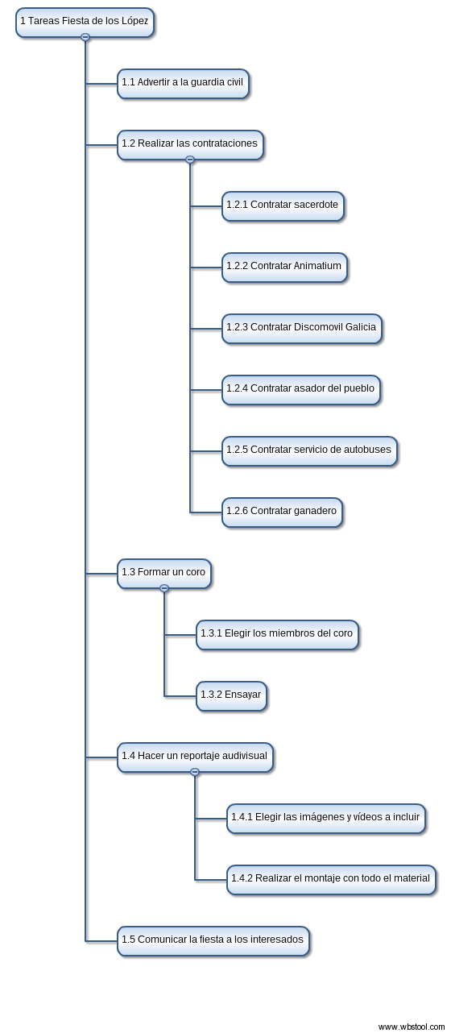

## Estimación de costes de orden de magnitud

|  |  |
| --- | --- |
| **Asunto** | **Precio** |
| Finca | 30€ |
| Cura | 60€ |
| Animátium | 3000€ |
| Discomóvil Galicia | 500€ |
| Asador | 20€/persona (1500€) |
| Ganadero y vaquilla | 300€ |
| Servicio de autobuses | 5€/persona (375€) |
| **Total** | 5765€ (más o menos) |

## Requisitos de gestión de la configuración del proyecto

No aplica porque no va a haber cambios en el proyecto.

## Requisitos de aprobación

* Que el abuelo se lo pase bien, sonría mucho.